**Ujian Tengah Semester  
Machine Learning**

*Dosen : Dr. Eng Ali Suryaperdana Agoes*

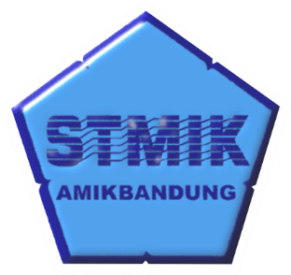

Sani Swandika

1942489

IF-A

**SEKOLAH TINGGI MANAJEMEN INFORMATIKA DAN**

**KOMPUTER (STMIK) ”AMIK BANDUNG ”**

**Jl.Jakarta No.28 Bandung 40272**

**Telp./Fax.022 727 1136**

[**www.stmik-amikbandung.ac.id**](http://www.stmik-amikbandung.ac.id)

